Abstract Factory
El patrón Abstract Factory nos permite crear, mediante una interfaz, conjuntos o familias de objetos (denominados productos) que dependen mutuamuente y todo esto sin especificar cual es el objeto concreto.

¿Que usos tiene el patrón Abstract Factory?
Este patrón se puede aplicar cuando:
- Un sistema debe ser independiente de como sus objetos son creados.
- Un sistema debe ser 'configurado' con una cierta familia de productos.
- Se necesita reforzar la noción de dependencia mutua entre ciertos objetos.

Estructura del Patrón Abstract Factory
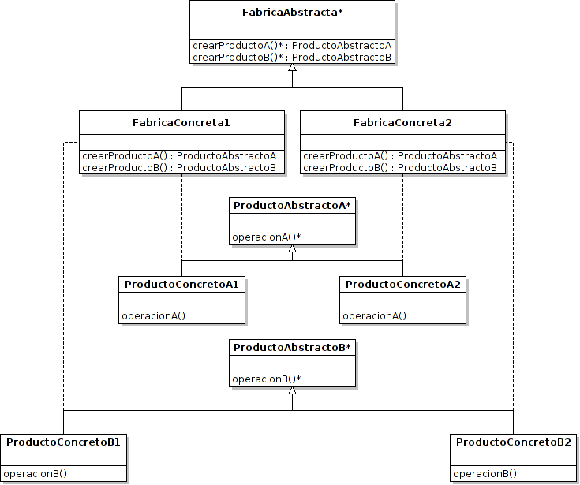
El asterisco (*) representa que la clase/operación es abstracta.

Elementos del Patrón Abstract Factory
FabricaAbstracta*: Define un conjunto de métodos (interfaz) para la creación de productos abstractos.
- FabricaConcreta1/2: Implementa la interfaz de la FabricaAbstracta para la creación de los distintos productos concretos.
- ProductoAbstractoA*/B*: Define la interfaz de los objetos de tipo ProductoA/B.
- ProductoConcretoA1/A2/B1/B2: Implementan su respectiva interfaz representando un producto concreto.

Pros/Contras del Patrón Abstract Factory
- + Brinda flexibilidad al aislar a las clases concretas.
- + Facilita cambiar las familias de productos.
- - Para agregar nuevos productos se deben modificar tanto las fabricas abstractas como las concretas.

